深圳实验学校光明部四间功能室建设项目中标（成交）结果公示
参照国家和深圳市有关招标采购的相关法律法规及政策，中国远东国际招标有限公司（以下简称采购代理机构）受深圳实验学校（以下简称为采购人）委托实施采购，本项目于2024年11月01日发布招标公告，定于2024年11月13日在深圳市福田区上步南路1001号锦峰大厦22楼进行开标和评审。现结果已经采购单位确认，特此公告如下：
- 项目编号：0722-2024FE2748SZF-0
- 项目名称：深圳实验学校光明部四间功能室建设项目
- 中标信息
- 供应商名称：深圳市美宣装饰工程有限公司
- 供应商地址：深圳市龙岗区龙城街道吉祥社区龙岗大道3020-3026号湖广通大厦
- 供应商电话：13543317167
- 中标金额：人民币捌拾叁万柒仟玖佰捌拾元柒角叁分（¥837,980.73）
- 主要标的信息
1.数量：1项
2.施工范围：深圳实验学校光明部四间功能室建设
3.施工工期：合同签订后35个日历天内完工，并交付使用
4.项目经理：李钊文
5.执业证书信息：粤2442010201200872
- 代理服务收费标准及金额：
参照深圳（国家）有关招标代理服务费的标准计收，
计：人民币捌仟叁佰捌拾元整（¥8,380.00）
- 公告期限：
自本公告发布之日起3日。
- 其他补充事宜
1.资格审查内容
1)营业执照及税务登记证（若提供的营业执照为三证合一，则税务登记证可不单独提供）；2)法人代表证明书及社保证明；3)法定代表人授权书及社保证明；4)政府采购投标及履约承诺函；5)招标代理服务费承诺书；6)投标报价；7）深圳市政府采购供应商网上注册信息截图。
2.投标人名称、报价、资格响应、综合得分和排名情况：
序号 | 投标人名称 | 资格响应情况 | 投标总价 | 综合得分 | 综合排名
1 | 深圳市美宣装饰工程有限公司 | 资格审查通过 | ¥837,980.73 | 87.56 | 1
2 | 深圳市兴彬建筑工程有限公司 | 资格审查通过 | ¥842,074.29 | 73.40 | 3
3 | 深圳聚昇通建设有限公司 | 资格审查通过 | ¥677,887.90 | 85.20 | 2
3.候选中标供应商有：
1）深圳市美宣装饰工程有限公司
2）深圳聚昇通建设有限公司
- 凡对本次公告内容提出询问，请按以下方式联系。
1. 采购人信息
名 称：深圳实验学校
联 系 人：胡老师
联系电话：0755-83361313
地 址：深圳市福田区百花六路
2.采购代理机构信息
名 称：中国远东国际招标有限公司
地 址：深圳市福田区上步南路1001号锦峰大厦22楼
联系人姓名：李工、叶工
（其它咨询）0755-82078919、82077364
传 真：0755-82077519
邮 箱：info@zgyd11.com、dwq@zgyd11.com
3.项目联系方式
项目联系人：程工、李工
电 话：0755-82078919、82077364转140、124
- 中标单位《中小企业声明函》：
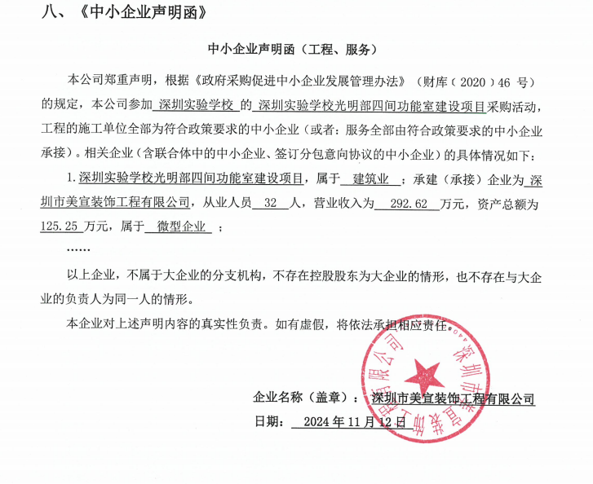

采购代理机构：
中国远东国际招标有限公司
2024年11月13日

